杨晓云前往仙桃数据谷调研

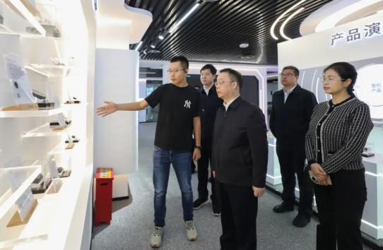
杨晓云在重庆光鉴傲深科技公司了解科研成果转化应用情况
11月4日上午，区委书记杨晓云前往仙桃数据谷调研。他强调，要深入学习贯彻党的二十届三中全会精神和习近平总书记视察重庆重要讲话重要指示精神，认真落实市委工作要求，优化产业生态，聚焦主责主业，加快集聚企业、集聚人才，更好释放“三攻坚一盘活”改革效能，推动软件信息产业高质量发展，打造新质生产力动力源。
区委常委、副区长杨帆参加调研。
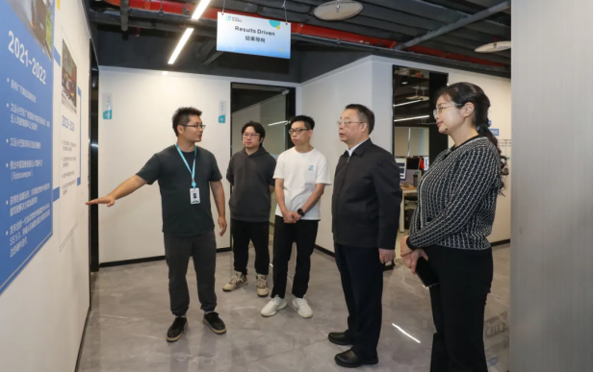
杨晓云在景烁数据科技公司调研
重庆光鉴傲深科技公司专注3D视觉技术研发，成果大量应用于智能终端、AR/VR、人工智能物联网、机器人视觉、自动化医疗等领域。杨晓云详细了解产品研发、技术创新、市场拓展等情况，勉励企业发挥技术优势，不断增强核心竞争力。在文远知行旗下景烁数据科技公司，杨晓云同企业负责人、科研人员交谈，询问惠企政策落地、人才培育引进等情况，鼓励企业用好渝北汽车、电子产业丰富场景，加强自动驾驶核心技术攻关，促进科研成果转化应用。在仙桃数据谷公司，杨晓云主持召开座谈会，强调要聚焦主责主业，持续深化国企改革，高效盘活利用资产，巩固拓展“三攻坚一盘活”改革突破成果。
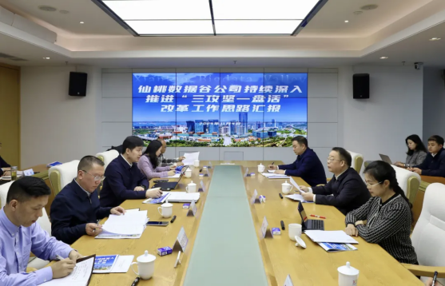
杨晓云在仙桃数据谷公司主持召开座谈会
杨晓云强调，仙桃数据谷是我区软信产业发展主阵地，也是全市重点软信产业创新发展集聚区。区属国企要聚焦主责主业，相关部门要协同联动，合力推动仙桃数据谷高质量发展，推动全区软信产业高质量发展。要坚持以产聚人、以企聚人，深入实施“满天星”行动计划，加大软件企业招引力度，深耕链长链主企业招大引强，积极策划开展特色活动，吸引年轻人创新创业，发展楼宇经济、总部经济，加快集聚企业、集聚人才。要优化产业生态，聚焦汽车、电子等领域，构建产业大脑，完善产业图谱，做优企业服务，大力发展生产性服务业，提质建设现代服务业集聚区和科技强区。要丰富拓展应用场景，加快企业创新成果率先在仙桃数据谷转化应用，形成以场景牵引应用、以场景助推产业的良性循环，打造更多标志性成果。
区有关部门、区属国有企业负责人参加。

